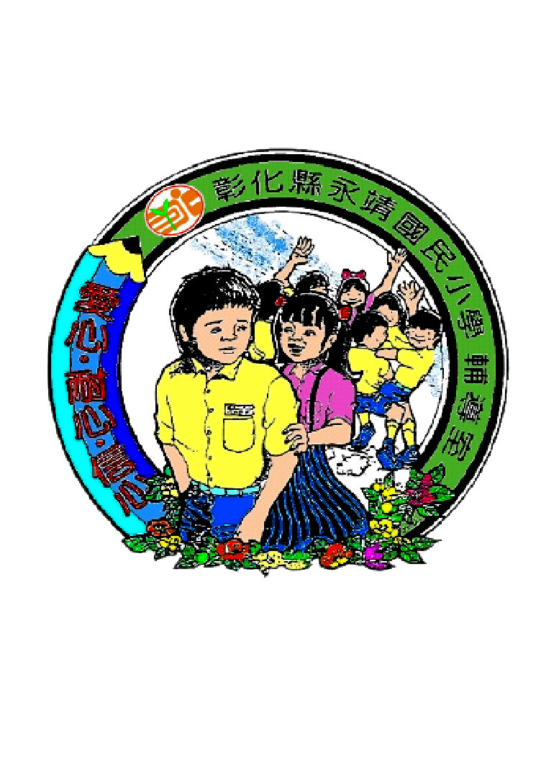  彰化縣永靖鄉永靖國民小學  104學年度畢業生  國樂優異獎 |  | 學童照片  （訓育組拍攝）
姓 名 | 張恬茹 | 學童照片  （訓育組拍攝）
班 別 | 六年 1 班 | 學童照片  （訓育組拍攝）

得獎紀錄：（請擇優順序填入最高獎項：最多10項）
項次 | 年度 | 參加項目 | 名次 | 主辦單位 | 學校審查
1 | 100 | 全國學生音樂比賽 國樂合奏  國小團體B組 | 優等 | 國立教育廣播電臺
2 | 100 | 彰化縣學生音樂比賽暨師生鄉土歌謠比賽--國樂合奏 國小團體B組 | 優等 | 彰化縣政府
3 | 101 | 全國學生音樂比賽 國樂合奏  國小團體B組 | 優等 | 國立臺灣 藝術教育館
4 | 101 | 彰化縣學生音樂比賽暨師生鄉土歌謠比賽--國樂合奏 國小團體B組 | 第一名 | 彰化縣政府
5 | 101 | 全國學生音樂比賽 打擊樂合奏  國小團體組 | 優等 | 國立臺灣 藝術教育館
6 | 101 | 彰化縣學生音樂比賽暨師生鄉土歌謠比賽--打擊樂合奏 國小團體組 | 第一名 | 彰化縣政府
7 | 103 | 全國學生音樂比賽 打擊樂合奏  國小團體組 | 優等 | 國立臺灣 藝術教育館
8 | 103 | 彰化縣學生音樂比賽暨師生鄉土歌謠比賽--打擊樂合奏 國小團體組 | 第一名 | 彰化縣政府
9 | 104 | 全國學生音樂比賽 打擊樂合奏  國小團體組 | 優等 | 國立臺灣 藝術教育館
10 | 104 | 彰化縣學生音樂比賽暨師生鄉土歌謠比賽--打擊樂合奏 國小團體組 | 第一名 | 彰化縣政府

